REUNIONS DE COMITES TECHNIQUES SECURITE MARITIME, PROTECTION DE L’ENVIRONNEMENT ET EXPLOITATION (SMPEE), ETUDES TECHNIQUES, INFRASTRUCTURES ET DEVELOPPEMENT (ETID) ET CHARGES D’AFFAIRES (CA)

KRIBI, 19-21 JUIN 2024

LISTE DES HOTELS RECOMMANDES

Vue Hôtel |  | Hôtel | Adresse et contact | Distance du site de travaux | Standing des Chambre | Nombre de Chambre | Prix
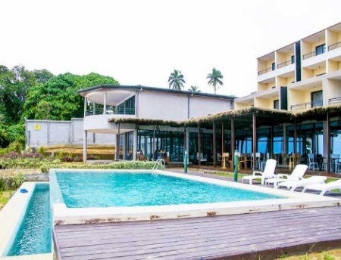 |  | HOTEL LE LAGON  Site des réunions | Tel: +237 672 42 21 35  www.lelagonresort.com  lagonhotelcontact@gmail.com | Site de travaux | Standard vue Jardin | 20 | 77000
 |  |  |  |  | Standard vue mer | 23 | 87000
 |  |  |  |  | Grande chambre vue jardin | 2 | 92000
 |  |  |  |  | Chambre exécutive | 1 | 112000
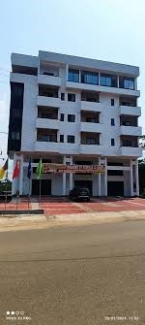 |  | SKY KENAKO HOTEL  Site des réunions | Tel: +237 693 67 39 18  +237 672 46 13 76 www.skykenako.com  contact@skykenako.com | En face du site de travaux | Suite senior | 1 | 120000
 |  |  |  |  | Suite junior | 1 | 100000
 |  |  |  |  | Chambre executive | 30 | 55000
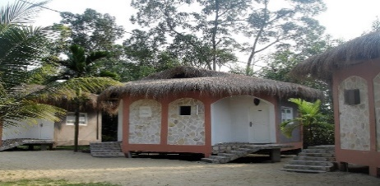 | TARA PLAGE |  | Tel: +237 696 12 81 48 | 700 m | Chambre Climatisé | 17 | 35000 et 40000
 |  |  |  |  | Chambre Double lit | 13 | 45000
Vue Hôtel |  | Hôtel | Adresse et contact | Distance du site de travaux | Standing des Chambre | Nombre de Chambre | Prix
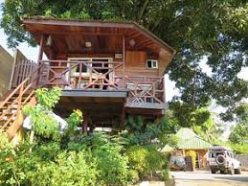 |  | HOTEL LE GITES | Tel : +237 675 08 08 45  +237 695 98 88 31  info@kribiholidays.com | 1.3 km | Chambre basique | 2 | 36000
 |  |  |  |  | Chambre Standard | 3 | 44000
 |  |  |  |  | Chambre Supérieur | 9 | 51000
 |  |  |  |  | Chambre Familiale | 4 | 55000
 |  |  |  |  | Bungalow et Cabane | 3 | 57000
 |  |  |  |  | Bungalow suite | 1 | 70500
 |  |  |  |  | Studio appart vue mer | 2 | 75000
 |  |  |  |  | Studio appart Jardin | 2 | 63000
 |  |  |  |  | Suite premium | 2 | 126000
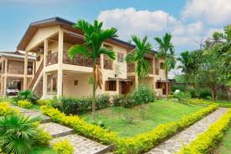 |  | BUNGALOW’S PLAZA | Tel : +237 698 86 48 98    +237 657 44 14 77  Bungalows | 1.7 km | Standard | 14 | 40000
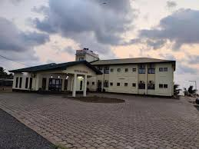 |  | HOTEL DE L’OCEAN | Tel : +2376 70 47 15 63  +2376 95 36 43 92  hoteloceankribi1@gmail.com | 2.6 km | Standards | 23 | 55000
 |  |  |  |  | Suite | 1 | 150000
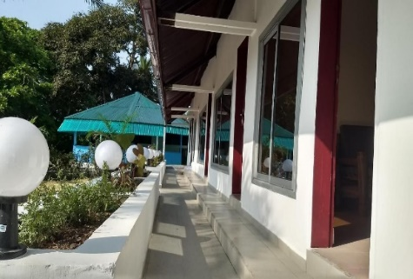 |  | FASHION HOTEL | Tel : +237 696 87 11 52 | 3.5 km | Un lit de deux  Place | 14 | 35000 a 65000
 |  |  |  |  | Double Standing | 3 | 73000
 |  |  |  |  | Suite senior |  | 120000
 |  |  |  |  | Appart luxe |  | 60000
Vue Hôtel |  | Hôtel | Adresse et contact | Distance du site de travaux | Standing des Chambre | Nombre de Chambre | Prix
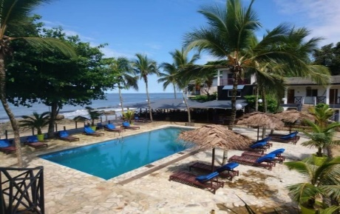 |  | HOTEL DU PHARE | Tel : +237 675 64 04 64 | 3.4 km | Standing | 10 | 55000
 |  |  |  |  | Double Standing | 6 | 65000
 |  |  |  |  | Suite | 1 | 150000
 |  |  |  |  | Duplex | 1 | 150000
 |  |  |  |  | Chambre Double | 4 | 80000
 |  |  |  |  | Exécutive vue mer | 5 | 100000
 |  |  |  |  | Prive vue mer | 1 | 110000
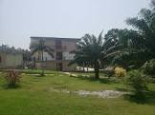 |  | CENTRE PASTORAL SAINT JOSEPH | Tel: +237 222 46 20 63  657 75 25 32  www.cpsikribi.com  centresaintjoseph33@gmai.com | 3.5 km | Chambre VIP Climatisée | 14 | 32000
 |  |  |  |  | Studio Climatise | 10 | 22000
 |  |  |  |  | Studio Meuble | 1 | 32000
 |  |  |  |  | Appartement Meuble | 1 | 47000
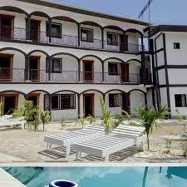 |  | EDIVINCE  HOTEL | Tel : +237 696 82 66 09  sci.edivince@gmail.com | 3.5 km | Chambre conforts | 4 | 58000
 |  |  |  |  | Prestige | 8 | 68000
 |  |  |  |  | Premium | 8 | 78000
 |  |  |  |  | Suite Junior | 2 | 115000
 |  |  |  |  | Suite senior | 1 | 150000
Vue Hôtel |  | Hôtel | Adresse et contact | Distance du site de travaux | Standing des Chambre | Nombre de Chambre | Prix
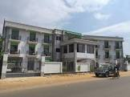 |  | SAMAKI PLAGE | Tel : +237 657 60 82 81  +237 670 3 920 83  hotelsamakiplage@gmail.com | 5.8 km | Standards | 19 | 44500
 |  |  |  |  | Confort | 13 | 54500
 |  |  |  |  | Mini suites | 3 | 67500
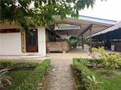 |  | FRAMOTEL | Tel: +237 699 90 59 15 | 6.7 km | Luxe | 50 | 35000
 |  |  |  |  | Grand luxe | 15 | 45000
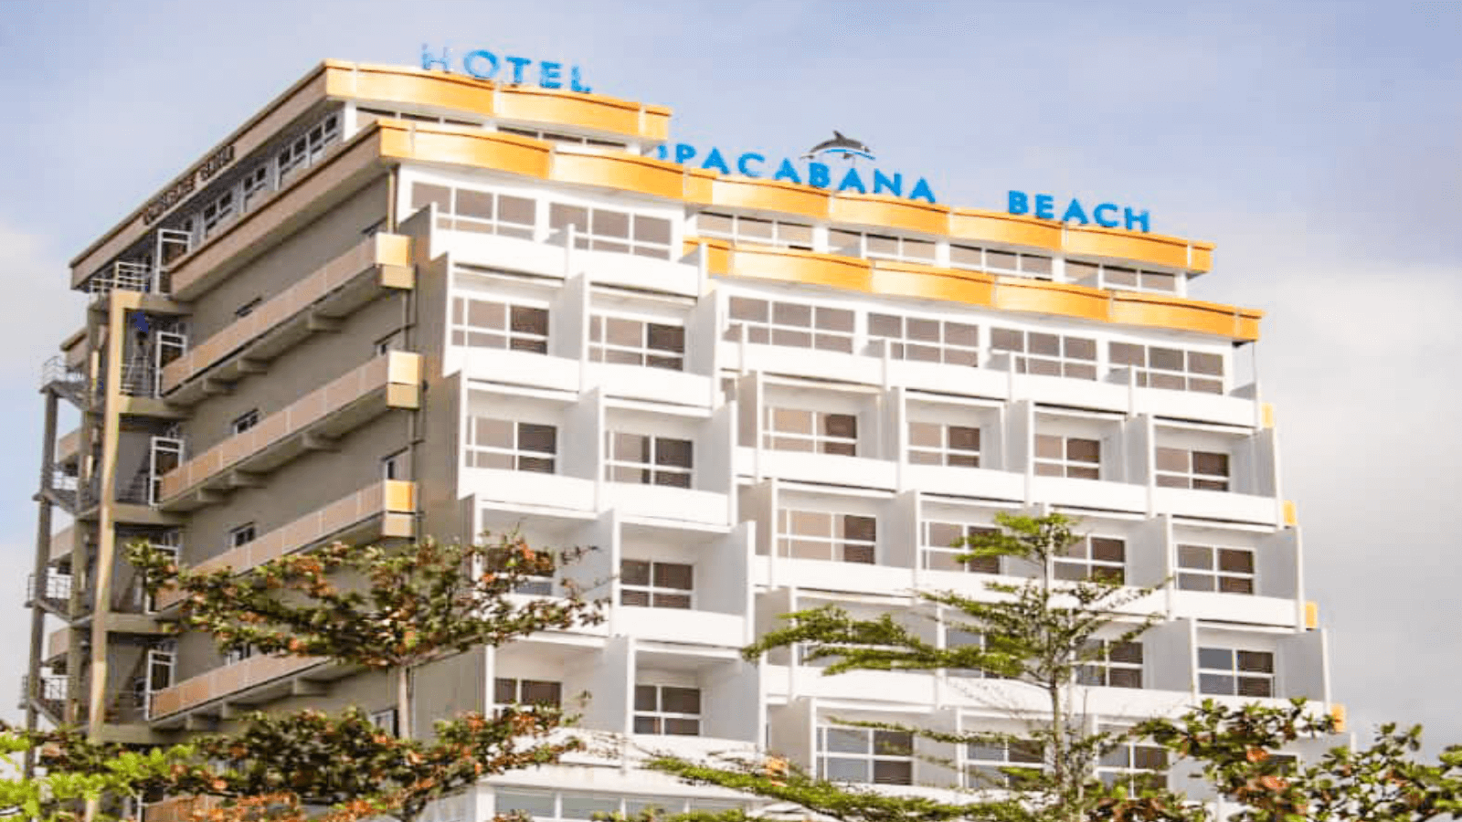 |  | COPA CABANA | Tel ! +237 655 555 122  222 462 329  réservationshotelcopacabana@gmail.com | 6.1 km | King Executive room |  | 95000
 |  |  |  |  | King Executive luxe |  | 145000
 |  |  |  |  | King Executive Deluxe |  | 290000
 |  |  |  |  | King Executive  Deluxe suite |  | 220000
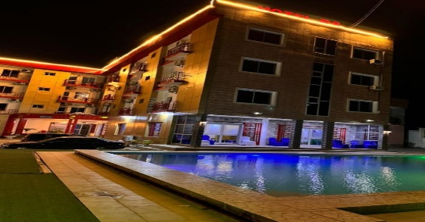 |  | SEGMA HOTEL | Tel: +237 696 06 10 66  +237 672 72 54 49  segmadinternational@gmail.com | 7.2 km | Exécutive room annexé | 13 | 20000 et 25000
 |  |  |  |  | Exécutive de luxe
 |  |  |  |  | King Executive room | 16 | 35000
 |  |  |  |  | King Executive Deluxe | 13 | 50000
 |  |  |  |  | King Executive superiuer | 10 | 130000
Vue Hôtel |  | Hôtel | Adresse et contact | Distance du site de travaux | Standing des Chambre | Nombre de Chambre | Prix
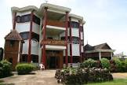 |  | ATLANTIC HOTEL | Tel : +237 675 69 69 88 | 7.6 km | Petite singles | 18 | 20000
 |  |  |  |  | Moyenné singles | 3 | 30000
 |  |  |  |  | Exécutive | 12 | 33000
 |  |  |  |  | Twins (chambre 2 lit) | 4 | 38000
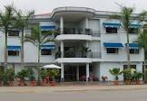 |  | HOTEL LA MAREE | Tel : +237 698 86 48 98 | 9.9 km | Chambre Standing | 20 | 45000
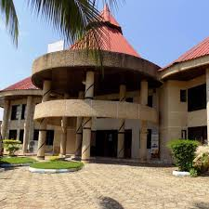 |  | RESIDENCE JULLY | Tel : +237 222 221 448  695 998 437  info@jully-voyages.com | 10 km | Chambre Standing | 30 | 45000
 |  |  |  |  | Suite | 3 | 63000
 |  |  |  |  | Appartement | 2 | 120000
PROPOSITIONS D’HOTELS A DOUALA POUR TRANSIT
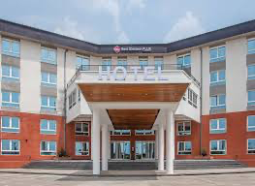 |  | BEST WESTERN PLUS HOTEL | Tel : +237 223 50 65 00  custser@cs.bestwestern.m | 900 m de L’aéroport | Chambre Standard |  | 66000 à 86000
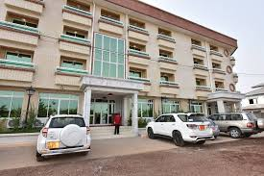 |  | ADAMAOUA GRAND HOTEL | Tel : +237 223 50 65 00  aeroport@Adamaouagrandhotel.com | 3.3 km de L’aéroport | Chambre Standard |  | 22000 à 60000
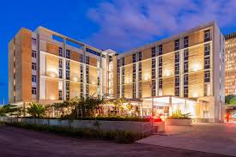 |  | ONOMO HOTEL | Tel : +237 233 50 71 11  hebergement.douala@onomohotel.com | 6.5 km de L’aéroport | Chambre Standard |  | 60000 à 76000

